本校國中部99學年度第2學期英文單字比賽優勝頒獎照片 （100.04.29.）
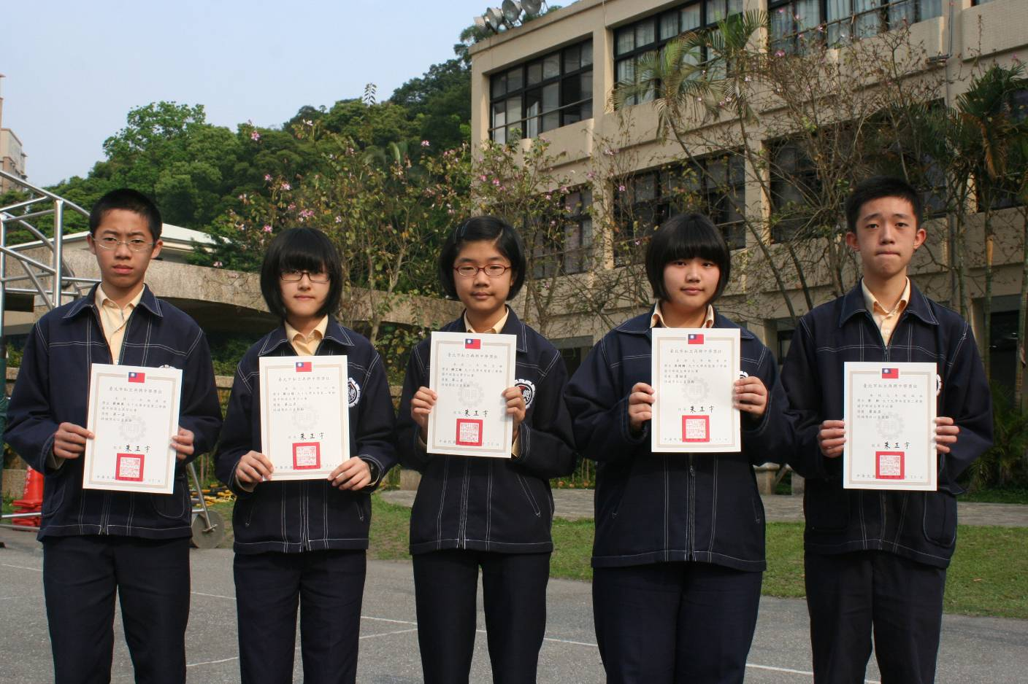
左起：第一名：蔡維崗（八義）、第二名：劉力瑄（八仁）、第三名：鐘艾臻（八忠）
第四名：展楷稀（九勇）、第五名：梁 軒（九誠）

